B&R на выставке Motek 2013
Инновации для автоматизации производства и сборки
В 2013 году специализированная выставка Motek проводилась с 7 по 10 октября. На стенде 7101 в зале 7 компания B&R представила новейшие решения в области автоматизации. Особо выделялись пять направлений: мониторинг энергопотребления, эффективная разработка ПО, виртуальное решение по безопасности, дополнительная безопасность в робототехнических приложениях, а также резервирование с помощью стандартных компонентов.
Оптимизированное управление энергопотреблением
Программа сбора данных по энергопотреблению APROL EnMon помогает пользователям повысить энергоэффективность. Эта готовая программа, устанавливаемая на промышленных ПК Automation PC 910, позволяет легко обеспечить соответствие стандарту ISO 50001. Программа APROL EnMon помогает значительно сократить расход энергии и усилить конкурентоспособность ее пользователей за счет экономии финансовых средств
Automation Studio предлагает "интеллектуальную разработку"
Automation Studio одновременно решает три важные задачи: поддержание высокого качества, уменьшение расходов на проектирование и сокращение времени вывода на рынок. B&R поднимает на новый уровень эффективность разработки программного обеспечения, резко повышая производительность процесса проектирования.
Виртуальный контроллер безопасности SafeLOGIC-X
Компания B&R представляет программный контроллер безопасности для безопасных приложений автоматизации, функции которого распространяются на безопасные модули ввода/вывода, стандартный контроллер и приложение HMI. Благодаря SafeLOGIC-X, все возможности интегрированного решения безопасности и полная поддержка всех функций безопасного управления движением теперь доступны небольшим и недорогим системам.
Расширенная безопасность роботов со сложной кинематикой
B&R расширила функцию безопасности "Защитное ограничение скорости центральной точки инструмента" (SLS at TCP). Теперь она позволяет контролировать все типы серийных роботов в приложении по безопасности. Теперь компания B&R предлагает для типовых серийных роботов блок параметров с расширенной функциональностью. Это позволяет конфигурировать все типы кинематических цепей.
Резервирование контроллера с помощью стандартных компонентов
Решение по резервированию систем управления X20 – это крупное достижение, позволяющее по разумной цене обеспечить высокую отказоустойчивость в небольших системах. Функции отказоустойчивости могут быть позднее сконфигурированы в Automation Studio. Это позволяет отказаться от специализированных контроллеров резервирования, которые обычно очень дороги, поскольку выпускаются в небольшом количестве.

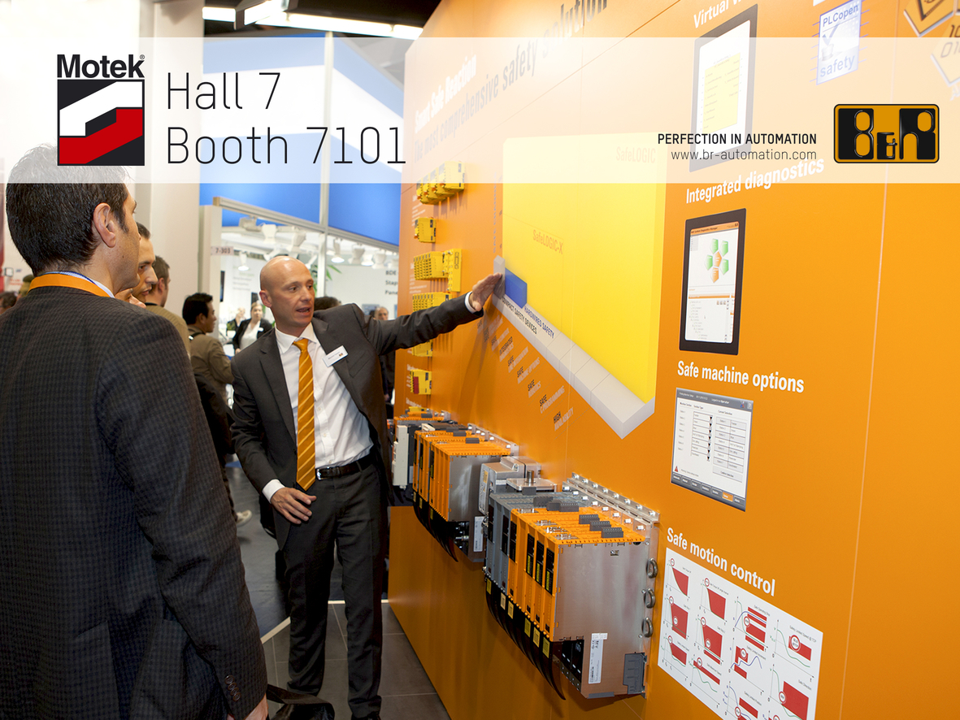
На торгово-промышленной ярмарке средств автоматизации производства и сборки Motek 2013 компания B&R (зал 7, павильон 7101) представила основные направления современной автоматизации.

О компании B&R
Компания B&R специализируется на инновационных решениях в сфере промышленной автоматизации, а также имеет представительства по всему миру со штаб-квартирой в Австрии. Продукция B&R сочетает в себе уникальные инженерные разработки и передовые технологии, и по праву завоевала международное признание и любовь клиентов. В портфолио B&R всегда найдется комплексное решение практически для любой задачи современной промышленности: автоматизация отдельных машин или целых заводов, продвинутое управление движением, визуализация, встроенные технологии безопасности и многое другое. Технологии промышленной полевой шины POWERLINK и openSAFETY, так же, как и мощная среда разработки Automation Studio являются основой постоянного совершенствования техники автоматизации и успеха компании на рынке. Дух инноваций позволяет компании B&R быть на острие прогресса, превосходя самые смелые ожидания своих клиентов.
Более подробную информацию Вы сможете найти на www.br-automation.com.

